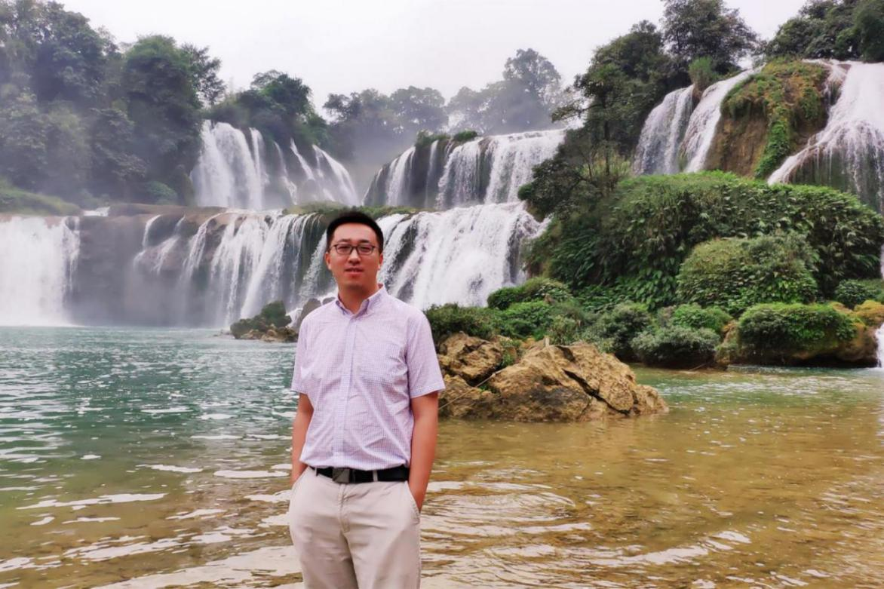

**胡玮**，男，1982年9月生，中共党员，副研究员，2004年毕业于南京邮电大学信息工程专业，2012年获东南大学软件工程专业硕士。**现任苏州高博软件技术职业学院教务处常务副处长**，曾获江苏省高校优秀共产党员、江苏省科研系统先进个人、江苏省教学成果奖二等奖、江苏省教育研究成果奖二等奖、苏州市教育教学成果奖一等奖等多项荣誉。

2007年，他带着青春的无限激情，满怀着对教育事业的真诚，踏入了高职教育工作这片热土，成为了一名光荣的“高博人”，长期扎根在学校教学管理工作一线。胡玮老师是在习近平新时代中国特色社会主义思想指引下成长起来的优秀党员同志，他认真学习党的理论路线方针政策，对党忠诚、政治过硬，恪守高等学校教师职业道德规范，多年来一直遵循“教学无小事，处处皆育人”的工作信念，秉持“以生为本，学做真人”的教育思想，坚持“严谨务实、团结协作”的工作作风，任劳任怨、尽心竭力, 默默耕耘，高质量地完成各项教学管理与服务工作，全心全意为师生服务。

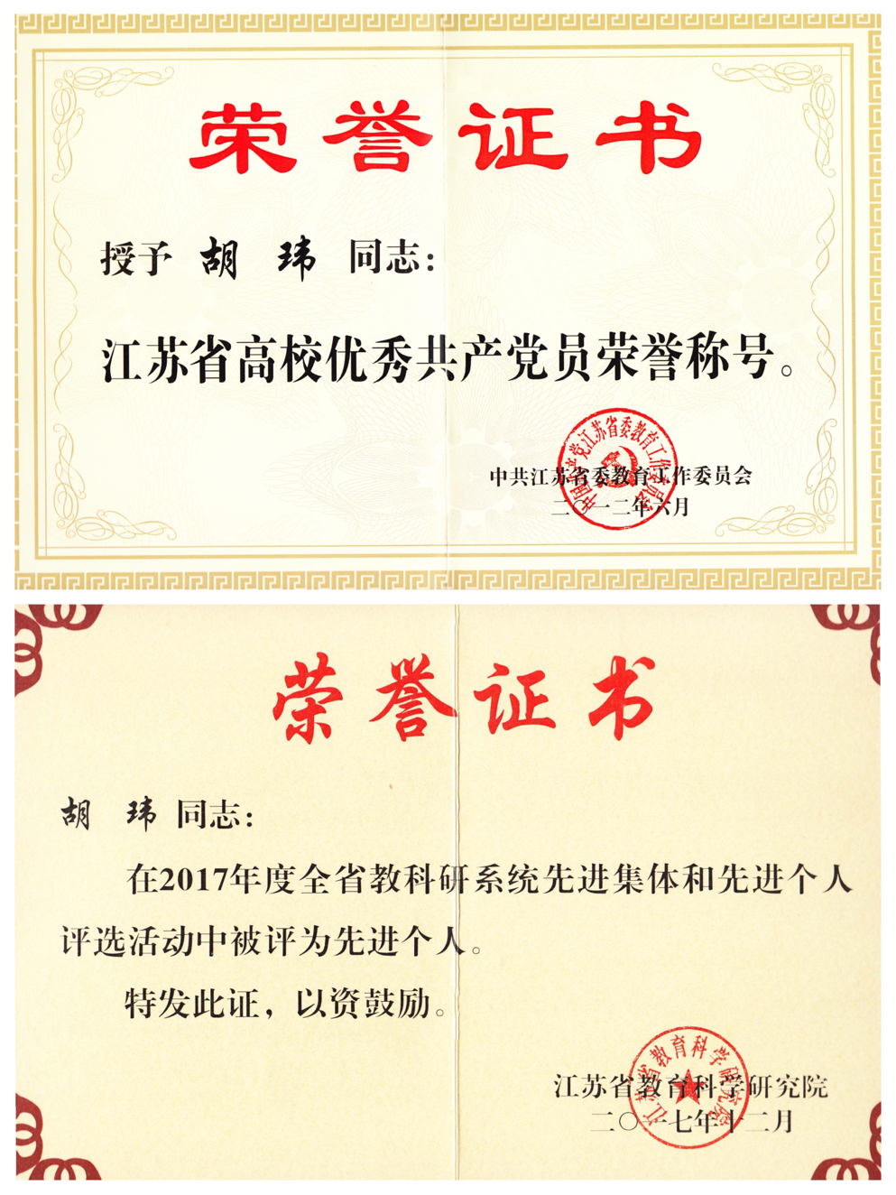

江苏省高校优秀共产党员、江苏省科研系统先进个人

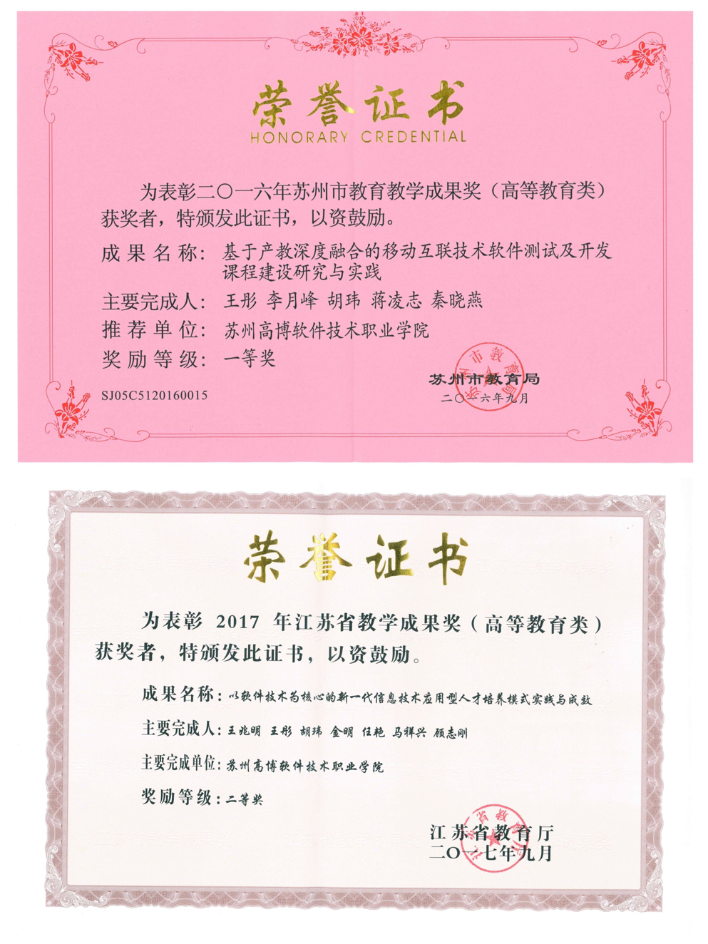

苏州教学成果奖一等奖、江苏省教学成果奖二等奖

**一、严于律己、廉洁公正**

“按章办事、以身作则”是教务处的工作纪律，作为全校教学工作制度的建立者、执行者与监督者，胡玮老师秉承着严于律己、恪尽职守的工作态度。在教学事故的处理过程中，尽管同事间的情谊难违，但仍旧能顶住人情压力，坚持不徇私、不偏袒，秉公处置、按章办事。在学籍管理、学历认定过程中，工作细致严谨，面对不能顺利毕业的学生及其家长的苦苦哀求，坚持严格按照相关管理文件的要求办理，同情之余，做到耐心劝解，并对后续学习提出详细的帮扶意见。在各级各类考务工作和教材征订工作中，也能始终坚持公平、公正、公开的原则，廉洁自律，从未出现违法违纪行为。

**二、爱岗敬业、团结协作**

如果说学校是一台庞大的机器，那么教务处就是其中的核心元件。在紧张忙碌的教学管理工作中，从高职人才培养工作评估、省市级质量工程申报、全校教学工作会议等“大事件”，到一节课的调整、一场考试的组织、一本教材的征订等“小事情”，如果任何一个环节发生了卡壳都会导致大问题！胡玮老师带领全处同志，秉持认真负责、爱岗敬业的工作态度，积极协调各个环节，努力克服种种困难，扎实推动各项教学工作的顺利实施，圆满地完成各项任务。长期以来，营造了和谐高效、团结向上的工作氛围，彼此结下了友爱相助、真挚深厚的工作情谊。

**三、科学管理、锐意创新**

本着“以学生发展为中心”的教育理念，紧扣“适应需求，深化特色，创新机制”的改革主线，胡玮老师密切配合学校整体部署，认真组织修订教学管理制度，着力加强教学运行机制和管理制度建设，重视教学改革等工作，保证了常规教学工作高效开展。通过引入超星泛雅平台、智慧职教平台、蓝墨云班课等信息化教学工具，进一步推动了现代信息技术与教学深度融合，探索了教育信息化环境下有效教学的新途径，卓有成效地开展了疫情期间的各项线上教育教学工作，提高了我校教师教育技术与教学融合能力，进而提高学校的教育教学质量。他还负责正方教学管理系统、教务微信公众号、智慧教室的升级建设工作，有效提升了全校教师的教学管理效率，改善了课堂教学环境。

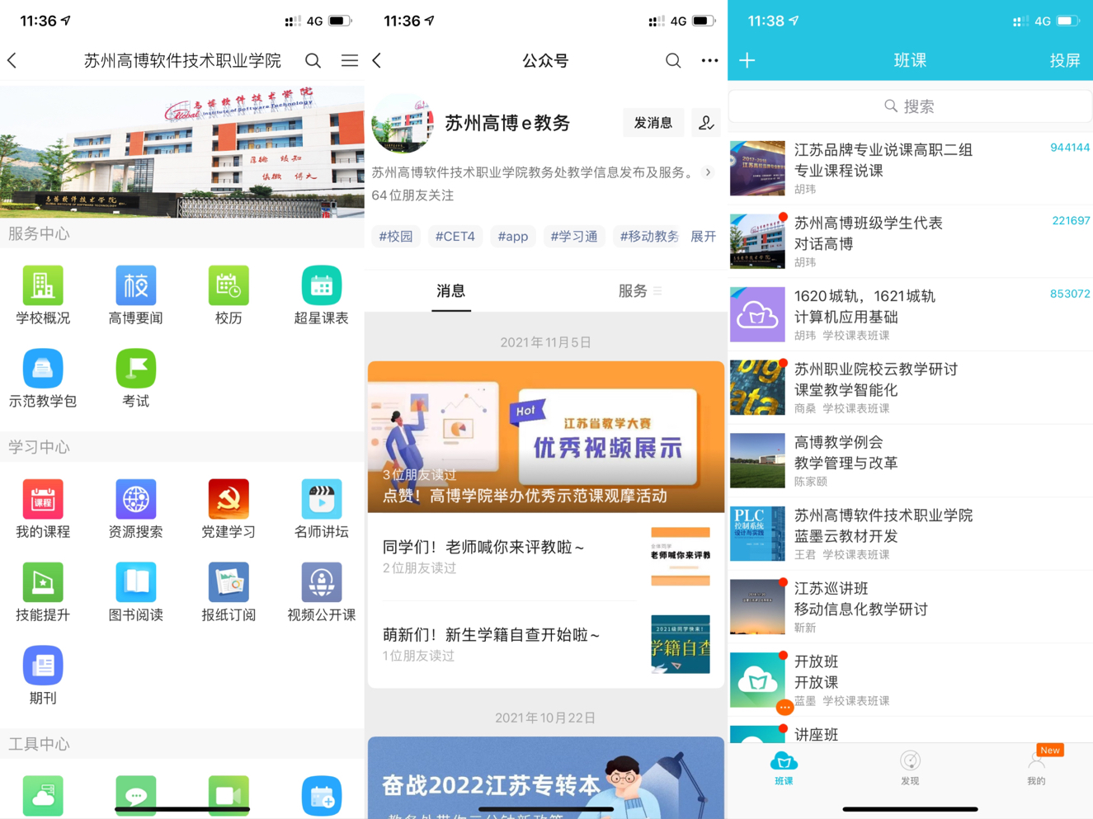

超星学习通、教务微信公众号、蓝墨云班课线上教育教学工作

**四、高效服务、成果丰硕**

近年来我校获批了多项省市级教学质量工程项目，成功申报了省级高水平骨干专业1项、省级高水平专业群1项、省级在线开放课程8门、市级品牌专业1项、市级优秀教学团队1支；荣获2项省市级优秀教学成果奖、1门省级职业教育课程思政示范课程；12支教师团队在省级教学大赛中获奖；9支学生团队在省级技能竞赛中获奖。这些工作与成绩无不凝聚着胡玮老师的心血与智慧，每个项目、每个奖项的背后都有他辛勤的付出。为了项目的成功申报，他不厌其烦，反复打磨、仔细核对、精心编制各项申报材料。为了确保项目的完成质量，他精益求精，不断完善方案、密切关注进展，投入了大量的时间与精力。对于胡玮老师而言，挑灯夜战，假期加班已是工作常态。

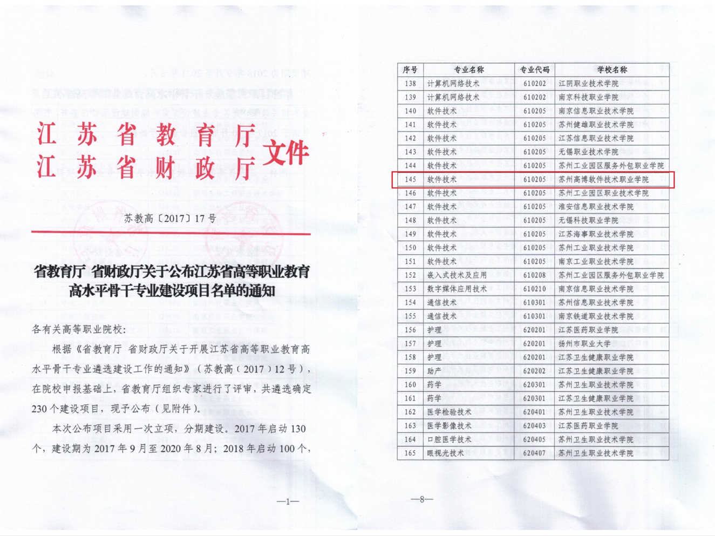

江苏省高等职业教育高水平骨干专业建设项目

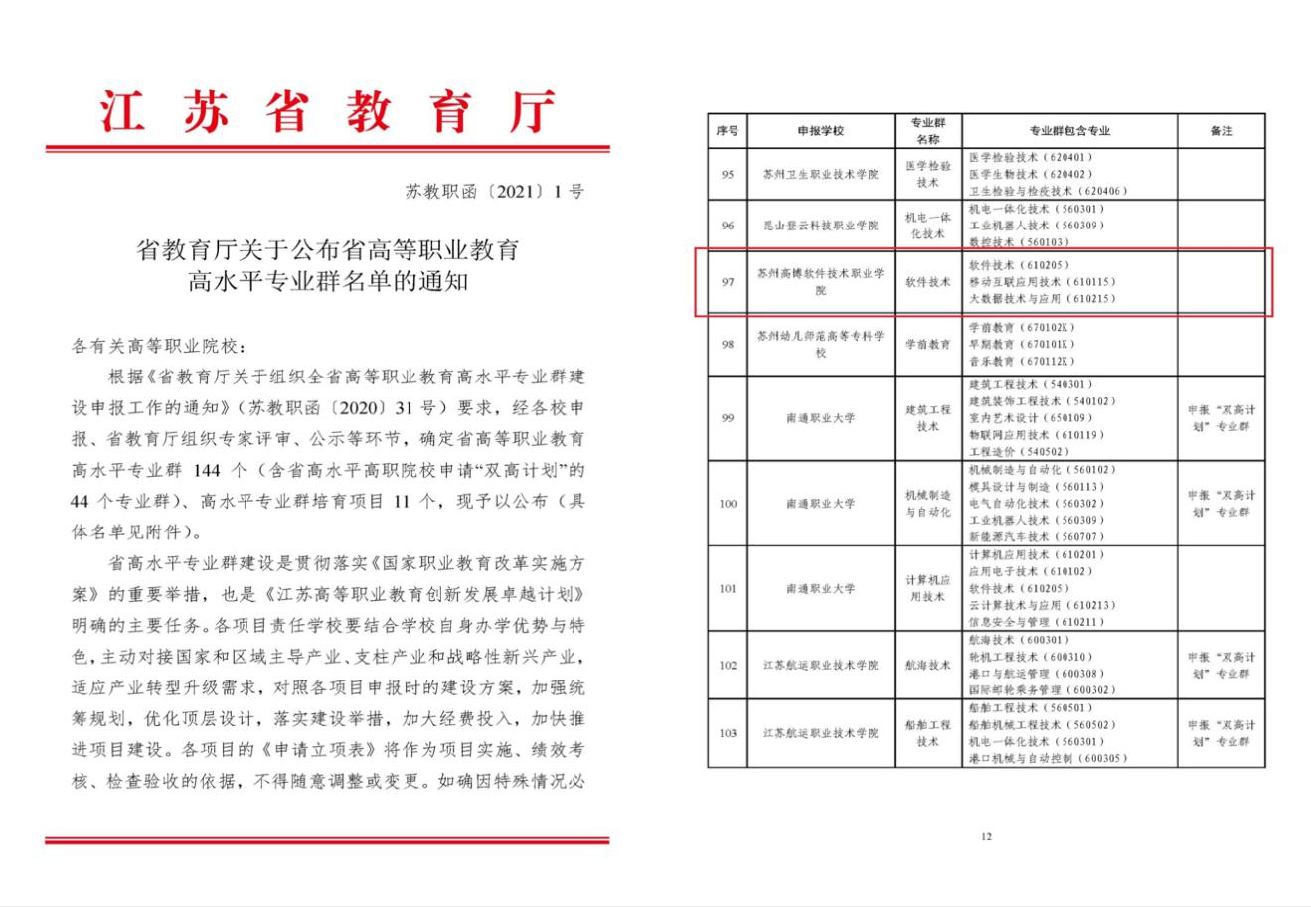

江苏省高等职业教育高水专业群

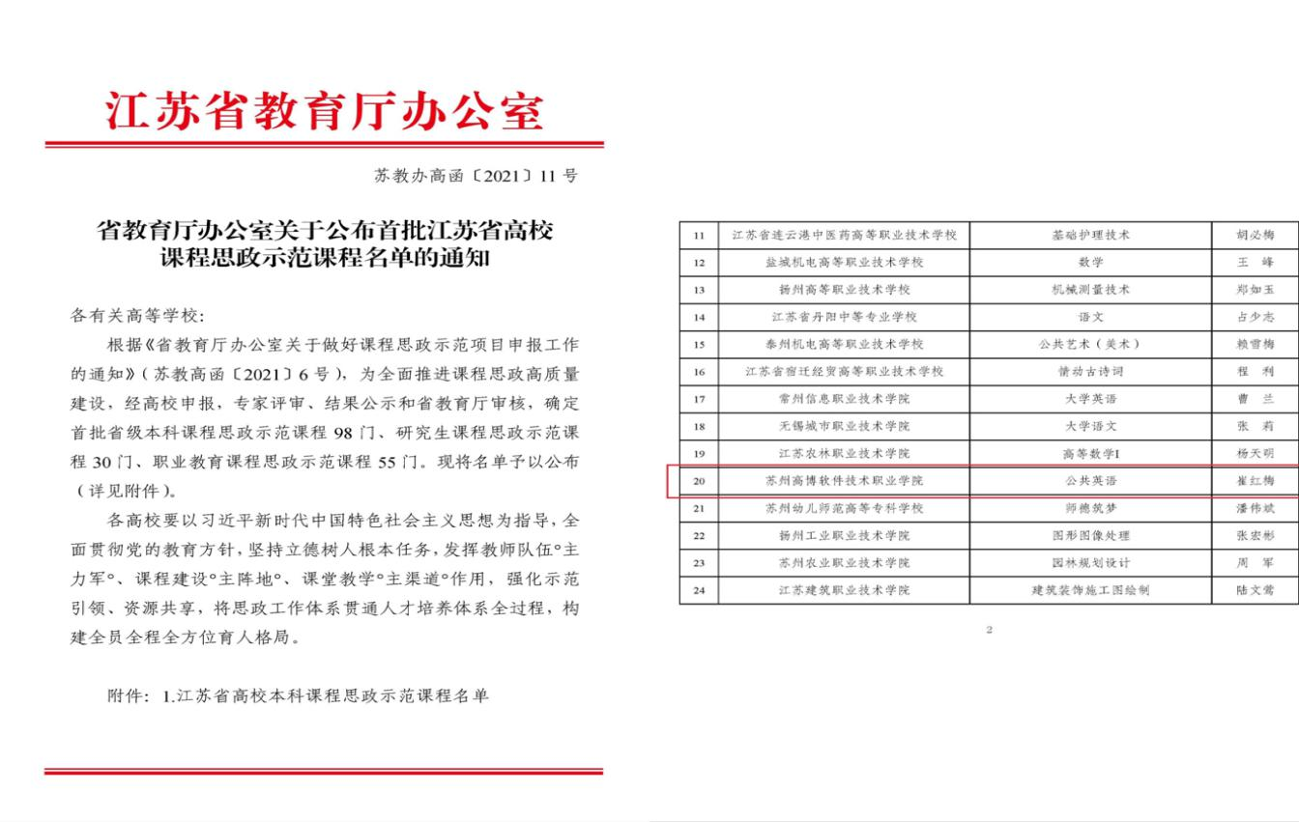

江苏省高校课程思政示范课程

**五、不断追求，树立榜样**

他的勤奋使他进步，他的执著使他成功。他对工作一丝不苟的态度和精益求精的作风，得到师生的认可。胡玮老师近年来四次被评为校级优秀教育工作者，他以勤奋、高尚的品质，认真、严谨的作风，在平凡的工作岗位上取得了优异成绩，他坚持党性原则，做到了为学校服务、为师生服务，发挥了一名共产党员的先锋模范作用！